GEMLİK REHBERLİK VE ARAŞTIRMA MERKEZİ HİZMET BÖLGESİNDE BULUNAN OKULLARIN
OKUL RİSK HARİTALARININ DEĞERLENDİRİLMESİ

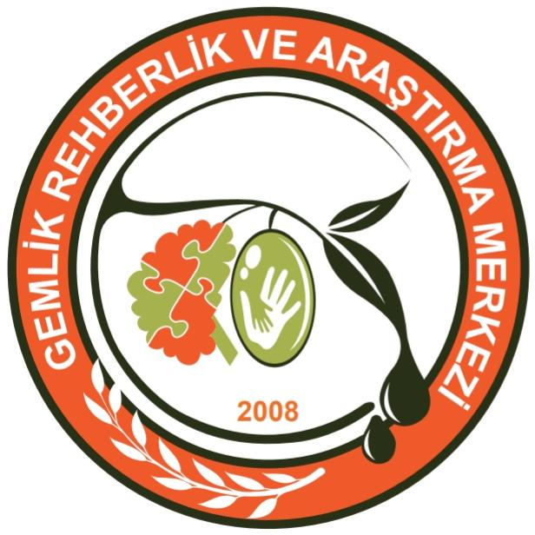

ARALIK -2022

Okul Risk Haritaları, okullarda öğrencilerin risk gruplarında yer alma durumlarını, grup ve birey bazında yapılacak çalışmaları belirlemek için oluşturulur. Okul Risk Haritaları, psikolojik danışman/rehber öğretmeni olan okullarda psikolojik danışman/rehber öğretmen tarafından doldurulur, sınıf risk haritalarına ait verilerin birleştirilmesiyle oluşturulur.
Bu kapsamda Gemlik Rehberlik ve Araştırma Merkezi hizmet bölgesinde bulunan 89 okuldan elde edilen verilere göre kurumumuz Rehberlik ve Psikolojik Danışmanlık Hizmetleri Bölümü tarafından Okul Risk Haritaları oluşturularak rapor halinde hazırlanmıştır.
1 Anaokulu, 12 İlkokul, 12 Ortaokul ve 11 Lise ve 2 Özel Eğitim Uygulama Okulu olmak üzere toplam 38 okulumuzdan ve 14.424 öğrenciden veriler alınmıştır.
Anne en fazla ilkokul mezunu | 5196
Baba en fazla ilkokul mezunu | 3678
Tek çocuk olan | 1567
5 ve üstü kardeşi olan | 914
Anne ve babası ayrı yaşayan | 960
Anne ve babası boşanmış olan | 1233
Yalnızca annesi ile yaşayan | 1037
Yalnızca babası ile yaşayan | 209
Annesi hayatta olmayan | 132
Babası hayatta olmayan | 348
Anne ve babası hayatta olmayan | 18
Şehit çocuğu | 10
Yalnızca büyükanne/büyükbabasıyla yaşayan | 112
Yalnızca diğer akrabalarıyla yaşayan | 62
Koruyucu aile gözetiminde bulunan | 16
Sevgi evlerinde kalan | 23
Sosyal Hizmetler Çocuk Esirgeme Kurumunda kalan | 16
Ailesinde süreğen hastalığı olan | 1159
Ailesinde ruhsal hastalığı olan | 160
Ailesinde Bağımlı Bireyler Bulunan (alkol/madde) | 263
Ailesinde cezai hükmü bulunan | 203
Ailesi mevsimlik işçi | 237
Aile içi şiddete maruz kalan | 64
Özel Yetenekli tanısı olan | 72
Yetersizlik alanında özel eğitim raporu olan | 458
Süreğen hastalığı olan | 867
Ruhsal hastalığı olan | 107
Danışmanlık Tedbir Kararı olan | 31
Eğitim Tedbir Kararı olan | 26
Maddi Sıkıntı Yaşayan | 1172
Sürekli Devamsız olan | 314
Bir işte çalışan | 505
Akademik Başarısı Düşük olan | 1098
Riskli Akran grubuna dahil olan | 76
Diğer | 54

